关于湖南省教科规划课题网上结题的通知
各有关单位：
2019年12月起，湖南省教育科学年度规划课题（含重大招标、重大委托、重点资助、一般资助、青年资助、一般）及各类专项课题（含决策咨询专项、基地研究专项、社科基金教育学专项、教育财建管理研究专项、中小学教师发展专项、教育考试专项、高校学生就业创业研究专项、家庭经济困难学生资助研究专项、英语教学研究专项、学前专项、审计专项、高校党建研究专项）全部通过“湖南省教育科学规划网上服务管理平台”（链接：http://116.62.79.5右下角）结题，湖南省教科规划办不再接收纸质结题材料。
一、近两年起通过系统申报立项的课题
此类课题在过程管理系统上传相关材料，再进入课题结题系统，完善相关材料后申请结题。
二、往年非系统申报立项的课题
1.课题主持人在系统中没有账号的，请在课题结题系统中先进行新用户注册，社科处项目科审核通过后再登录；课题主持人在系统中有账号的直接在课题结题系统中登录。
2.课题主持人登录课题结题系统后，按以下两种情况处理：
（1）如果课题结题系统已经出现立项课题信息（如下图1所示界面），则课题主持人按照结题要求上传相应结题材料，然后申请结题；
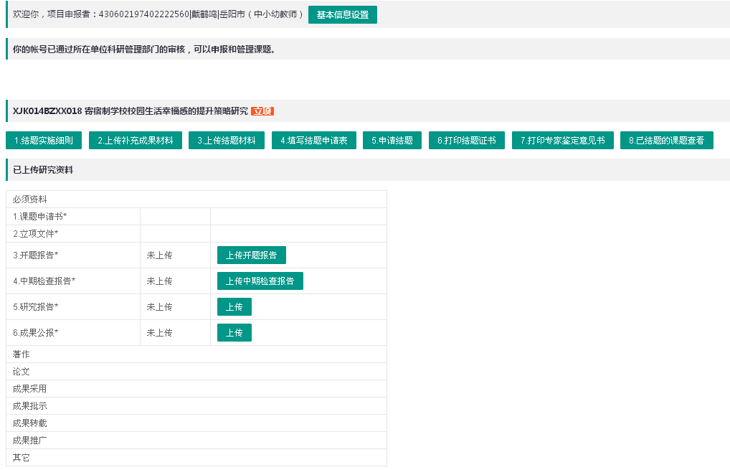
图1 已立项课题界面
（2）如果课题结题系统中出现的是“补录课题”端口（如下图2界面所示），则点击“补录课题”按钮录入课题信息（含课题编号（大写）、课题名称等信息），系统自动核对匹配审核通过后，主持人再在课题结题系统中按照结题要求上传相应结题材料，然后申请结题。
图2 补录课题界面

三、结题时间及要求
过程管理系统全年开放，随时上传开题报告、中检材料等。但结题系统只在3、6、9、12月1-15日开放。请各项目负责人于结题当月10日前完成系统填报工作，以便科研处审核和上传相关结题意见材料。请项目负责人研究期满即按要求主动结项。超过研究期限不提交结项或结项不达要求者，省教科规划办将作撤项处理，视情况追回经费，三年不允许申报各类项目。
科研处
2020年3月3日

附件1、湖南省教育科学规划课题结题实施细则

